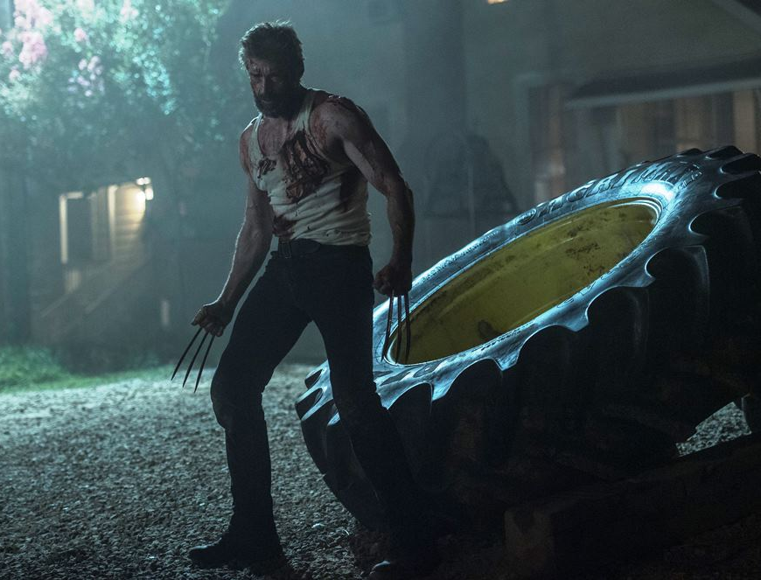
Logan: Wolverine
(Logan)
Premiéra: 2. 3. 2017

20th Century Fox, USA, 2017
Režie: James Mangold
Scénář: Michael Green, Scott Frank, James Mangold
Kamera: John Mathieson
Hudba: Marco Beltrami
Hrají: Hugh Jackman, Patrick Stewart, Richard E. Grant, Boyd Holbrook, Dafne Keen, Doris Morgado, Stephen Merchant

Jeho čas nadešel
Wolverine (Hugh Jackman) se vrací. Jenže je na tom nyní trochu hůř. Jeho schopnost uzdravování pomalu vyprchává a elánem také zrovna nehýří. Navíc je na vše skoro sám. Z X-Menů přežívá ještě Charles Xavier známý také jako Profesor X (Patrick Stewart), který je ale vážně nemocný, ztrácí paměť a trpí nebezpečnými záchvaty ohrožujícími jeho okolí. Společně se ukrývají v opuštěné továrně na americko-mexické hranici.
Jejich utajení ale skončí, když se objeví Laura (Dafne Keen), dívka, která má překvapivě stejné schopnosti jako Wolverine a v patách má navíc nelítostné pronásledovatele, kteří se jí snaží zmocnit. Ve chvíli, kdy Wolverine a Profesor X přijmou Lauru „do rodiny“, stávají se z nich štvanci, kterým jde po krku velmi brutální a vytrvalý nepřítel. Hrdinové na útěku mají k dispozici jen zbytky sil starých X-menů a Lauřiny schopnosti, které však ona sama těžko zvládá. A tak přichází čas, aby Wolverine v sobě našel zbývající vůli a sílu nejen k boji, ale i k tomu, aby Lauře předal své zkušenosti.
Wolverine je snad nejslavnějším hrdinou ságy X-Men. Je i postavou, která Hugha Jackmana proslavila a právě v tomto posledním snímku Logan: Wolverine se s ní loučí. „Myslím, že tento film je mnohem opravdovější a mnohem lidštější než cokoliv, co jsme v sérii X-Men dosud udělali a možná i než v mnoha dalších komiksových filmech. Připadá mi, že Wolverine může být jednou z nejtemnějších a nejsložitějších postav v komiksovém universu,“ prozradil Jackman na svého hrdinu.

Přístupnost: mládeži do 15 let nepřístupný
Žánr: akční / dobrodružný / fantasy
Verze: anglicky s českými titulky
Stopáž: 137 min
Formát: 2D DCP a IMAX, zvuk 7.1 a ATMOS
Monopol do: 2. 9. 2018
Programování: Zuzana Černá, tel: 582 365 576, GSM: 602 836 993, cerna@cinemart.cz

